**ОТЧЕТ**

**о выполнении лабораторной работы №4 (часть 3)**

**Дисциплина «МДК 03.01 Моделирование и анализ программного обеспечения»**

**Тема: «Создание и изучение возможностей репозитория проекта»**

**Специальность: 09.02.07 Информационные системы и программирование**

**Квалификация: Специалист по информационным системам**

Выполнил: Арутюнян Э.А.

Студент группы: ИС50-11-21

Проверил:

Преподаватель: Кретова Е.М.

Дата: «___» _________ 2022 г.

Оценка: ________________

**Теоретические сведения**

Создание пустого репозитория.

**> git init**

Добавление файлов в *stage*.

**> git add filename**

Создание коммита.

**> git commit -m “message”**

Просмотр статуса каталога.

**> git status**

Просмотр коммитов в репозитории.

**> git log**

Просмотр коммитов в репозитории с сокращенным выводом информации.

**> git log --oneline**

**Порядок выполнения работы**

1. Запускаем Git Bash
2. Для того чтобы создать репозиторий, для начала, создайте папку, в которой он будет располагаться. Подключаем директорию (полностью прописываем путь, например: C:/Users/Екатерина/lab42) для репозитория с использованием команды **cd**

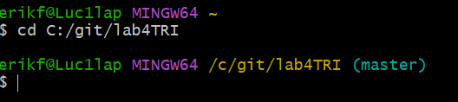

1. Инициализируем новый репозиторий при помощи команды **git init**

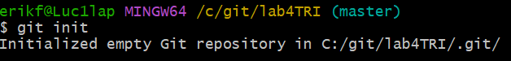

1. Если мы посмотрим на список коммитов, которые были отправлены в репозиторий, то увидим, что он пустой – это правильно, т.к. мы пока только создали репозиторий и ничего ещё туда не отправляли при помощи команды **git log**

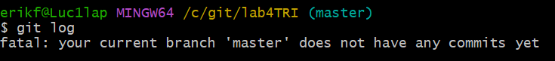

1. Просматриваем текущий статус репозитория при помощи команды **git status**

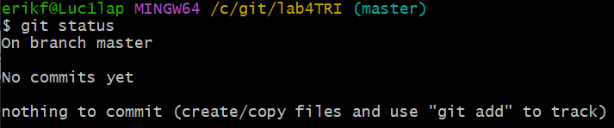

1. Создадим в нашем каталоге пустой файл **touch README.md**



1. Теперь, если мы выполним команду **git status**, то увидим, что в нашем каталоге появился один не отслеживаемый файл: README.md

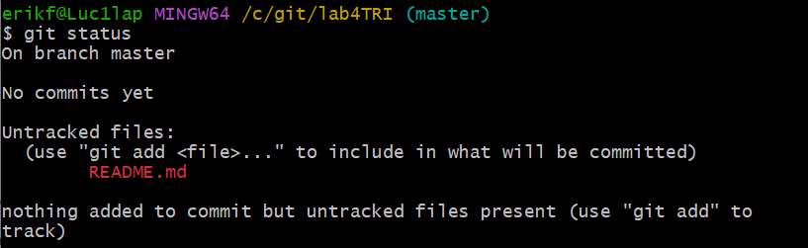

1. Добавим, созданный файл в stage. Stage (или cache) – это хранилище для файлов с изменениями, информация о которых попадет в единый коммит. Для добавления файла README.md в stage необходимо воспользоваться командой **git add README.md**



1. Выполним **git status** для того, чтобы посмотреть на то, что сейчас происходит в нашем каталоге

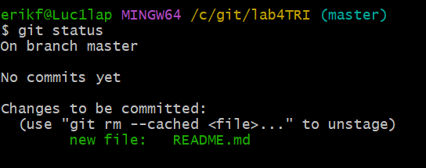

1. Как видно, в stage был добавлен один файл с именем README.md и теперь представленный набор изменений готов к отправке в репозиторий – т.е. к коммиту (**git commit -m "[create repository]"**)

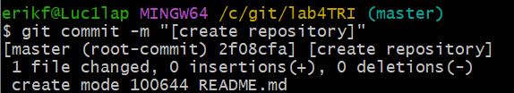

1. Проверим статус каталога. Как видно с момента последнего коммита никаких изменений в рабочем каталоге не производилось (**git status**)

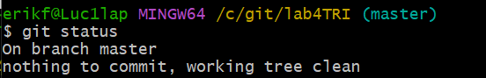

1. Теперь взглянем на список коммитов.

Из приведенной информации видно, что был отправлен один коммит, который имеет ID: 2f08cfaa4e9c271b6bf34ced1badfd4fcb9f3a69.

Автор данного коммита Luc1q

Коммит был создан Thu Nov 17 23:32:53 2022 +0300, с сообщением: [create repository].

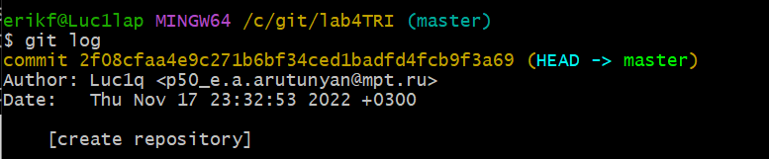

1. Это довольно подробная информация, когда коммитов станет много, такой формат вывода будет не очень удобным, сокращенный вариант выглядит так (**git log --oneline**)

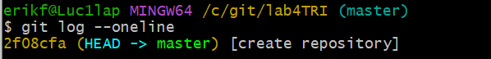

1. Созданный файл в папке

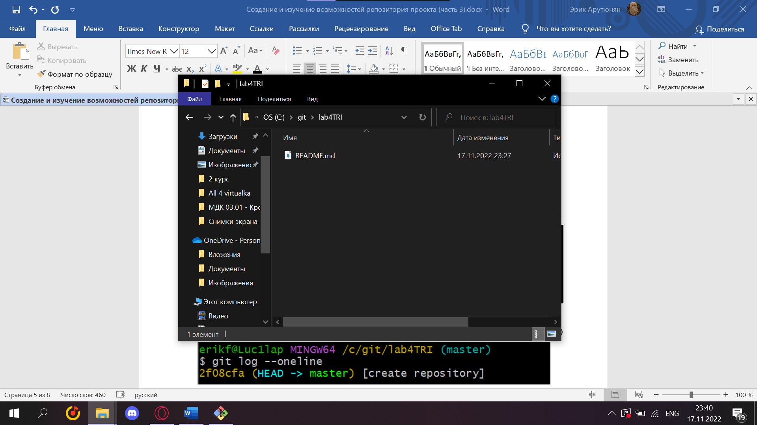

1. Внесем еще несколько изменений в наш репозитории. Добавим текст в файл README.md. (**echo "Project 51" > README.md**)



1. Зафиксируем эти изменения в репозитории

> git add .

> git commit -m "[add]: caption into README file"

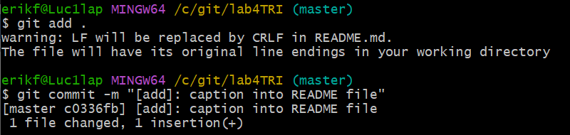

1. Изменения в файле

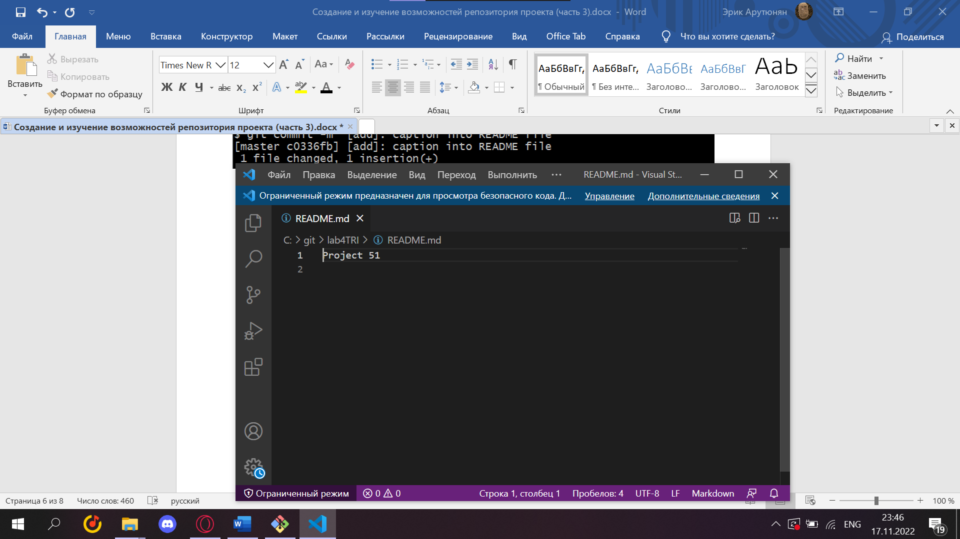

1. Создадим файл main.c и добавим его в репозиторий

> touch main.c

> git add .

> git commit -m "[create]: main file of program"





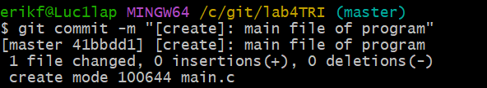

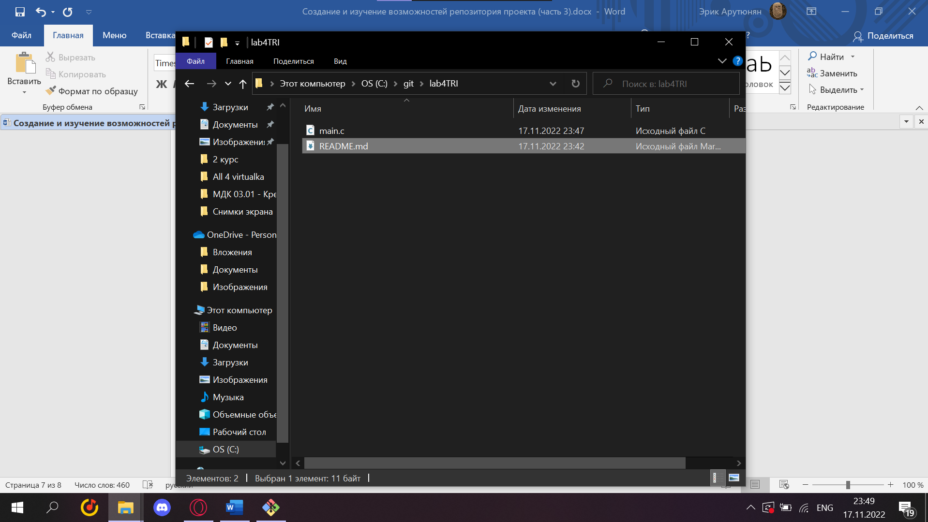

1. Таким образом в нашем репозитории уже должно быть три коммита

